**周报**

1.本周主要工作

（1）密码学课程设计报告

由于临近期末考试周，所以需要完成一些课程实验报告，这周主要完成必修密码学课程设计与报告，完成了一个加密解密系统的设计。

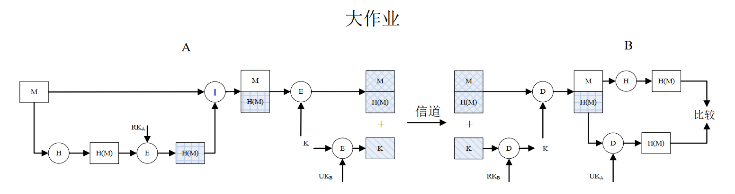

（2）专利申请书的撰写

基本完成了前半部分的专利申请书的撰写《一种基于多模态学习的视觉实体链接方法》，基本本周可以完成前半部分的撰写，具体的技术路径和每一步技术路径的细节，具体文件在附件中。

（3）参加线上报告会

参与CCAI人工智能报告大会，其中哈工大刘挺教授讲解了自然语言处理的十个发展趋势，受益匪浅。其中主要分为：语义表示——从符号表示到分布表示；学习模式——从浅层学习到深度学习；NLP平台化——从封闭走向开放；语言知识——从人工构建到自动构建；对话机器人——从通用到场景化；文本理解与推理——从浅层分析向深度理解迈进；文本情感分析——从事实性文本到情感文本；社会媒体处理——从传统媒体到社交媒体；文本生成——从规范文本到自由文本；NLP+行业——与领域深度结合，为行业创造价值。

2.下周计划

（1）完成《复杂网络》课程设计与报告。

（2）完成专利申请书的撰写，完成后半部分专利说明书部分。

（3）坚持阅读论文和写代码，参加线上报告会。